国能广投北海发电有限公司(直流冷却水排水口)溶解氧这个因子在企业端的末端数据监控模块，实时数据不显示该因子，管理端的数据监控模块实时数据也不显示这个因子，小时数据显示正常，mongo库里有溶解氧实时数据，首页模块里看实时数据能看到溶解氧。

MongoDB数据库实时数据截图：

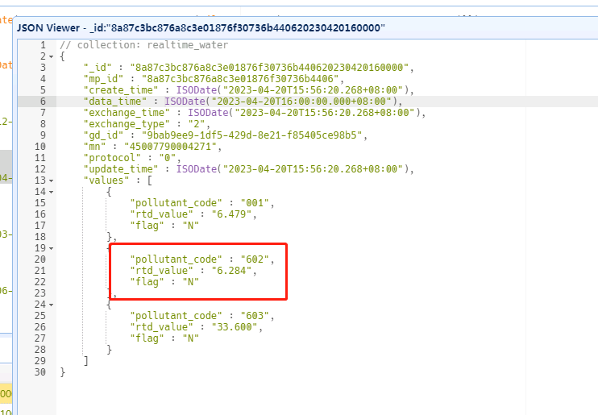

企业端-末端数据监控-实时数据页面截图

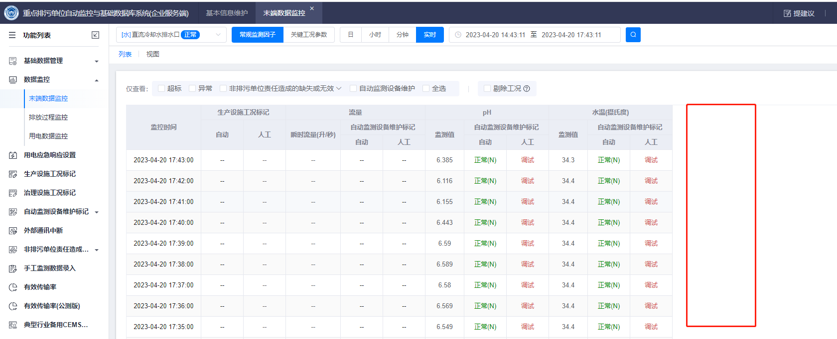

企业端-末端数据监控-小时数据页面截图

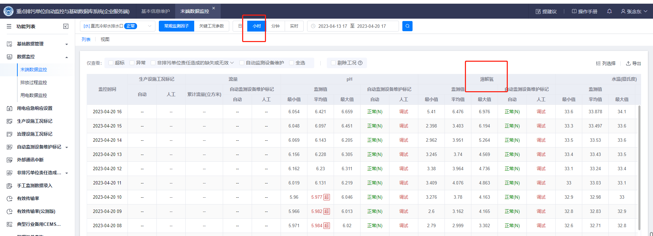

管理端-数据监控-实时数据页面截图：

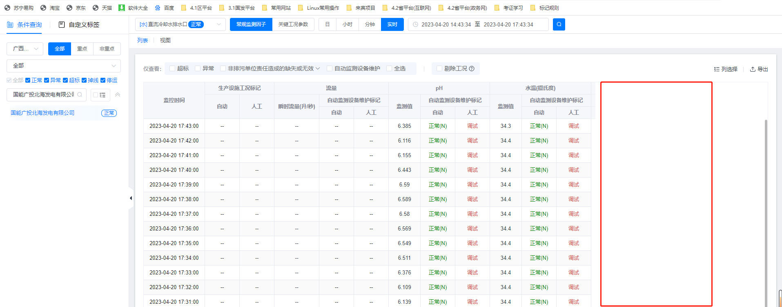

管理端-首页-数据监控-实时数据页面截图

